Тема: Моя семья.
1. Задание. Реши кроссворд вместе с родителями.
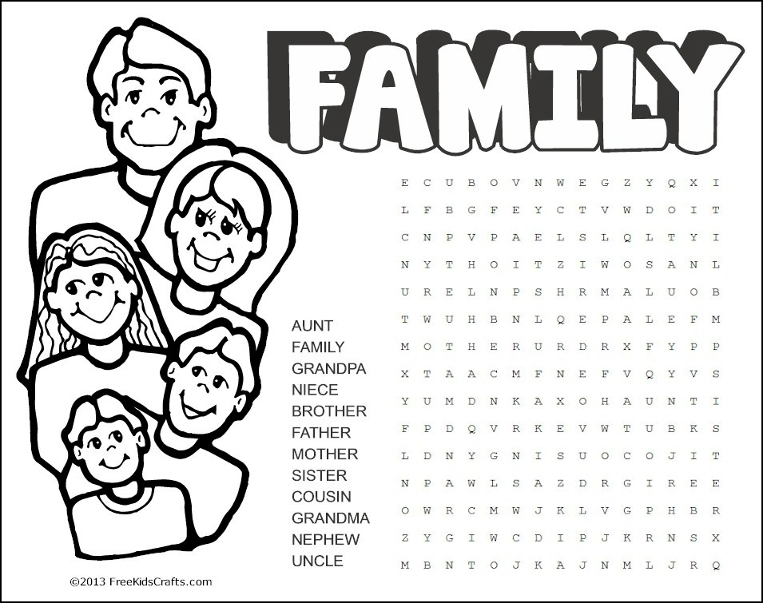
2. Нарисуй свою семью.
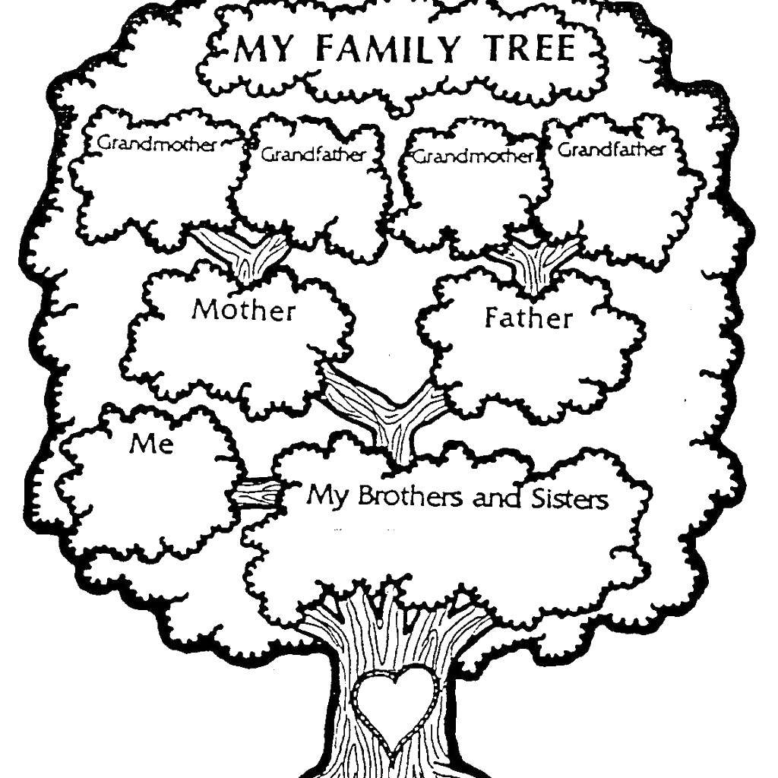

3. Раскрасить рисунок и сделать под ним подписи с помощью родителей.
